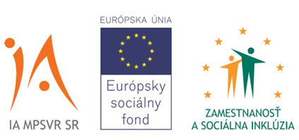

KOMUNITNÉ CENTRUM
MÝTNE LUDANY
„Aj tá najdlhšia cesta začína prvým krokom, ale až tie ďalšie kroky nám ešte viac priblížia cieľ...“

Komunitné centrum Mýtne Ludany, Kostolná č. 340/14, 935 56 Mýtne Ludany
Tel.: 0918 768 288, e-mail: kcmytneludany@gmail.com
ÚVOD

Na základe štatistických údajov žije v Európe približne osem miliónov Rómov. Nemajú svoj vlastný štát a od majoritnej spoločnosti sa odlišujú niekoľkými charakteristickými črtami, predovšetkým svojou kultúrou. Slovenskú republiku možno označiť za multietnický štát. Okrem majoritnej spoločnosti sa nachádza na území Slovenskej republiky rôzny počet príslušníkov etnických menšín. Percentuálne zastúpenie etnických menšín tvorí 20 % z celkového počtu obyvateľstva Slovenskej republiky. Z demografického hľadiska patrí Slovenská republika ku krajinám s najväčším percentuálnym podielom rómskeho etnika. Štatistické údaje uvádzajú, že ich počet sa pohybuje v rozpätí 8 – 10 % z celkovej populácie. Z geografického aspektu najväčší podiel rómskeho etnika sa nachádza na východnom Slovensku.
Rómska problematika má v súčasnosti mnoho aspektov, pričom riešenie uvedenej problematiky nie je jednoduché. Determinované je to dvoma skutočnosťami. Predovšetkým tým, že je veľký počet rómskej spoločnosti na území Slovenskej republiky. Druhým determinantom je zlá východisková situácia segregovanej skupiny. Už z histórie zaznamenávame snahu o riešenie rómskej problematiky, ktorá sa prenáša aj do súčasnosti. Zjednodušene ide o integráciu rómskeho etnika do spoločnosti. So zhoršujúcou sa sociálnou situáciou segregovanej skupiny, ich nedostatočným prístupom k vzdelaniu a zamestnaniu sa, nedostatočnej schopnosti sa integrovať do spoločnosti a nedostatočnej schopnosti ovplyvňovať sociálny rozvoj sa rómska komunita izoluje od spoločnosti a čoraz viac je vytláčaná na jej okraj. Jednou z možností riešenia problematiky marginalizovaných rómskych komunít je zakladanie a prevádzka komunitných centier.

1 Všeobecné informácie – základné pojmy a definície
V podmienkach Slovenskej republiky sa komunitná sociálna práca vzťahuje na potreby marginalizovaných rómskych komunít. Pri práci s rómskou komunitou sú využívané komunitné centrá. Otázka rómskej problematiky je aktuálna pre celú spoločnosť a z toho dôvodu sa zvyšujú požiadavky na komunitné centrá, ich činnosť, perspektívu a poslanie.

1. 1 Komunita
Komunita pochádza z latinského slova „communitas“ – spoločenstvo, pospolitosť, obec, ale tiež spoločné nažívanie ľudí. Komunita predstavuje sociálny útvar charakterizovaný vnútornými a vonkajšími znakmi vo vzťahu sociálnych väzieb v rámci vlastnej komunity a vo vzťahu sociálnych väzieb v rámci širšieho sociálneho prostredia. Komunita predstavuje spoločenstvo ľudí, ktorí žijú na určitom území. Každá komunita má svoje charakteristické črty, svoju atmosféru, komunikáciu ale aj problémy. V každej komunite sa okrem majority nachádzajú aj sociálne vylúčení obyvatelia. Sociálne vylúčenú komunitu tvorí skupina obyvateľstva obce, ktorá sa určitými znakmi svojho života líši od ostatných obyvateľov, zväčša ide o kombináciu znakov, akými sú napríklad vysoká nezamestnanosť, príjmová chudoba rodín, nízke alebo žiadne vzdelanie, nevyhovujúce podmienky bývania, nedostatočne zabezpečená zdravotná starostlivosť, absencia zodpovednosti za svoj život a život svojej rodiny. Charakteristickou črtou je rozdielne vnímanie sociálne vylúčenej komunity nielen členmi komunity ale aj ostatným obyvateľstvom. Členovia sociálne vylúčenej komunity vnímajú svoju izoláciu ako diskrimináciu zo strany spoločnosti, kým ostatné obyvateľstvo to vníma ako ich dobrovoľné odlíšenie od majority a ako dôsledok ich neochoty prijať štandardy danej majority.

1. 2 Komunitná sociálna práca
Komunitná práca sa zameriava na dosiahnutie zmeny a jej podpory v miestnom spoločenstve. Predstavuje metódu, spôsob prístupu k ľuďom, a zároveň ako proces aktivizácie ľudí k svojpomoci pri riešení svojich problémov. Komunitná práca je využívaná pri riešení problémov v rámci miestneho spoločenstva, evokuje navodenie zmeny v danom spoločenstve, vyhľadáva zdroje a možnosti miestnej komunity, zapája všetkých členov komunity do riešenia problémov, aktivizuje miestne organizácie a inštitúcie. Komunitná sociálna práca predstavuje metódu sociálnej práce zameranú na poskytnutie pomoci a podpory ľuďom žijúcich v určitej lokalite pri riešení náročných životných situácií. Komunitná sociálna práca vznikla z dôvodu neustále nárastu sociálnych problémov, ktoré už nedokázali pokryť existujúce sociálne služby. Hlavnou ideou sociálnej práce s komunitou je pomoc k svojpomoci. Komunitná sociálna práca aktivizuje všetkých členov komunity k aktívnej zmene komunity a zároveň vyrovnáva rozdiel medzi nedostatkom sociálnych služieb a dopytom členov komunity po nich.
Komunitná práca v obci je zadefinovaná ako systematický, cieľavedomý proces zlepšovania sociálnych vzťahov medzi záujmovými skupinami obyvateľov obce a inštitúciami, ktoré formujú ich každodennú realitu. Cieľom sociálnej práce s komunitov v obci je motivovať obyvateľov obce a inštitúcie k hľadaniu a formulovaniu spoločných cieľov, ako aj foriem spolupráce na ich dosahovaní.
Sociálna práca s komunitou je rozdelená do štyroch hlavných etáp:
- Analýza potrieb danej komunity
- Plánovanie
- Realizácia (implementácia)
- Vyhodnotenie (evaluácia)

1. 3 Komunitné centrum
Komunitné centrum definuje zákon č. 448/2008 Z. z. o sociálnych službách v znení neskorších predpisov ako sociálne služby krízovej intervencie.
V komunitnom centre podľa citovaného zákona sa FO v nepriaznivej sociálnej situácii poskytuje, vykonáva a zabezpečuje:
- sociálne poradenstvo
- pomoc pri uplatňovaní práv a právom chránených záujmov
- pomoc pri príprave na školskú dochádzku a školské vyučovanie a sprevádzanie dieťaťa do a zo školského zariadenia
- preventívna aktivita
- záujmová činnosť
Komunitné centrum predstavuje inštitucionálne zariadenie, ktoré poskytuje primárne programy reagujúce na aktuálne problémy a potreby miestnej komunity. Hlavným cieľom komunitných centier je pomoc pri integrácii segregovaných a separovaných miestnych rómskych komunít, poskytovanie komplexných služieb jednotlivcom, rodinám ako aj celej miestnej komunite, ktorá nemá možnosť na zabezpečenie vlastnej pomoci, sociálnu mobilitu, osvojenie a získavanie sociálnych zručností či sebarealizáciu. Okrem hlavného cieľa si komunitné centrá vytvárajú špecifické ciele v súlade s aktuálnymi potrebami a problémami členov komunity. Ide napríklad o zmysluplné trávenie voľného času, pomoc pri uplatňovaní sa na trhu práce, prevencia nežiaducich sociálno patologických javov a vzdelávanie, pričom všetky činnosti komunitných centier by mali viesť k integrácii a svojpomoci.

1. 4 Obec Mýtne Ludany
Mýtne Ludany sú situované na západnom úpätí Ipeľskej pahorkatiny. Od Levíc sú vzdialené 10 km juhovýchodne. Prvá písomná zmienka o obci Mýtne Ludany je z roku 1075 pod názvom Villa Ludan. Počet obyvateľov k 31. 10. 2014 je 987. Na základe posledného sčítania je v obci Mýtne Ludany evidovaných 590 občanov slovenskej národnosti, 360 občanov maďarskej národnosti a 10 občanov rómskej národnosti.

2 Komunitné centrum Mýtne Ludany
Zriaďovateľom komunitného centra je Obec Mýtne Ludany, ktorá zriadila toto centrum ku dňu 15. 12. 2014 v súlade so zákonom č. 369/1990 Zb. o obecnom zriadení v znení neskorších predpisov za účelom vytvárania podmienok na poskytovanie služieb pre potreby jednotlivca a skupiny a ich vzájomnej interakcie na včasnú intervenciu a na prevenciu sociálnej exklúzie.
Komunitné centrum vzniklo 01. 05. 2015. Hlavnou činnosťou komunitného centra je poskytovanie služieb na podporu záujmovej činnosti detí, mládeže a seniorov, na podporu vzdelávania detí, mládeže a seniorov, na podporu vzdelávacích a podporných aktivít pre nezamestnaných, na podporu prevencie a zdravotnej osvety a na podporu sociálneho poradenstva. Vedľajšou činnosťou komunitného centra je zabezpečovanie priestorov pre iné organizácie zamerané na sociálne služby, pre komunitné aktivity a pre praktické vzdelávanie.
Poslaním Komunitného centra je poskytovanie komplexných sociálnych a komunitných služieb a ich prostredníctvom prispievať k sociálnej integrácii sociálne vylúčených osôb a to ako na lokálnej tak aj na individuálnej úrovni. Sociálnou integráciou alebo sociálnym začlenením rozumieme sprístupnenie príležitostí a možností, ktoré sociálne vylúčeným jednotlivcom, rodinám a skupinám pomôžu sa zapojiť do sociálneho a kultúrneho života v lokalite. V rámci komunitného centra sa hľadajú také formy a programy, ktoré prispievajú a napomáhajú k vyriešeniu zistených sociálnych problémov. Súborom komplexných sociálnych a komunitných služieb prispievať predovšetkým k integrácii marginalizovaných rómskych komunít a ich interakcii s ostatným obyvateľstvom danej lokality. Prostredníctvom vzdelávacích a voľnočasových aktivít, ktoré sú poskytované ambulantnou a terénnou formou sú klienti komunitného centra systematicky vedení k utváraniu svojpomocných skupín. Uplatnením svojpomocných skupín majú klienti možnosť prispieť k zmene svojej životnej situácie ale zároveň prispievať k zmene riešenia problémov v rámci celej komunity. Komunitné centrum je zamerané na prevenciu, intervenciu a motiváciu.
Ciele komunitného centra:
- Poskytovanie komplexných sociálnych a komunitných služieb jednotlivcovi, rodine a komunite, ktorá z rôznych dôvodov nemá možnosť na zabezpečenie vlastnej pomoci, sociálnej mobility, osvojenie si sociálnych zručností a vlastnú sebarealizáciu
- Podporovanie efektivity riešenia problémov v celej komunite ako aj v skupinách v rámci komunity
- Podporovanie záujmovej činnosti a zmysluplného trávenia voľného času
- Realizovanie programov, ktoré prispievajú k sociálnej integrácii
- Odstraňovanie bariér a stereotypov, ktoré prevládajú medzi majoritnou a minoritnou skupinou danej komunity
- Eliminácia sociálno – patologických jav
- Poskytovanie sociálnych poradenských služieb
- Poskytovanie a podpora vzdelávacích aktivít a voľno časových aktivít
- Podporovanie osobného etického a duchovného rozvoja a budovanie vnútornej motivácie.

2. 1 Klienti komunitného centra
Primárnou cieľovou skupinou komunitného centra sú jednotlivci a skupiny ohrozené sociálnym vylúčením. Sekundárnymi cieľovými skupinami sú ostatní obyvatelia obce v pôsobnosti komunitného centra.
Špecifické cieľové skupiny:
- Deti a mládež, matky s deťmi, ktoré sú ohrozené sociálnym vylúčením, sú vylúčené alebo marginalizované
- Osoby dlhodobo nezamestnané a ohrozené nezamestnanosťou
- Obyvatelia obce v rámci komunitného rozvoja
- Osoby s nízkymi príjmami pod hranicou životného minima
- Osoby, ktoré sú dlhodobo odkázané na dávky štátneho systému sociálnej pomoci
- Obyvatelia marginalizovaných rómskych komunít
V súvislosti s integračným charakterom komunitného centra je komunitné centrum prístupné všetkým obyvateľom obce Mýtne Ludany. V rámci výkonu činnosti komunitného centra je pozornosť venovaná aj poskytovateľom podporných služieb – zabezpečovanie sieťovania a aktívnej spolupráce s rôznymi lokálnymi inštitúciami a organizáciami, ktoré sa zaoberajú prácou s ľuďmi. V rámci rozvoja komunitného centra a zabezpečenia jeho efektivity je zabezpečovaná aktívna spolupráca so zriaďovateľmi a zamestnancami iných komunitných centier pôsobiacich v užšom a širšom okolí.
2. 2 Pracovníci komunitného centra
V komunitnom centra pracujú 2 pracovníci (OPPRKC, OPKC), ktorí sú povinní spĺňať kvalifikačné predpoklady v zmysle zákona č. 448/2008 Z. z o sociálnych službách v znení neskorších predpisov, prípadne záväzných predpisov pri realizácii schválených projektov – IA ZaSI – Národný projekt komunitné centrá, morálne a odborné kritériá pre činnosti, ktoré sa v komunitnom centre vykonávajú. V prípade potreby v komunitnom centre môžu pôsobiť aj dobrovoľní pracovníci, ktorí spĺňajú minimálne morálne kritériá.
- Odborný pracovník poverený riadením komunitného centra: zabezpečuje organizačné, metodické a personálne riadenie komunitného centra so zreteľom na dosahovanie stanovených cieľov komunitného centra v prospech ich prijímateľov. OPPRKC je zodpovedný za koordináciu činnosti komunitného centra. Poskytuje sociálne poradenstvo a pomoc pri uplatňovaní práv a právom chránených záujmov cieľových skupín komunitného centra, vytvára, udržiava strategické partnerstvá a spolupracuje s rôznymi organizáciami a inštitúciami v prospech prijímateľov služieb komunitného centra, poskytuje poradenstvo a asistenciu inštitúciám a samosprávam pri utváraní koncepcií sociálneho začleňovania, zapája sa do tvorby sociálnej politiky, zabezpečuje aktivity na rozvoj komunitných služieb, organizuje a metodicky riadi pracovníkov komunitného centra. Ďalej zodpovedá za aktivity ktoré sú nevyhnutné na realizáciu a rozvoj služieb a zodpovedá za svoj neustály profesionálny rozvoj. Súčasťou činnosti OPPRKC je aj administratívna činnosť.
- Odborný pracovník komunitného centra: zodpovedá za realizovanie služieb, aktivít a činností komunitného centra. Úlohou odborného pracovníka komunitného centra je zisťovanie a mapovanie potrieb danej komunity, mapovanie zdrojov a potenciálu jednotlivých členov komunity, depistáž klientov a prijímateľov komunitného centra, realizácia a vedenie voľno časových aktivít, záujmovej činnosti a ich materiálne a technické zabezpečovanie, vyhodnocovanie efektivity zrealizovaných činností, vedenie administratívnych činností, dosahovanie profesionálneho rozvoja a je nevyhnutná účasť na poradách.
2. 3 Umiestnenie komunitného centra
Komunitné centrum je umiestnené v budove Základnej školy v Mýtnych Ludanoch, ktoré je vo vlastníctve Obce Mýtne Ludany. V súčasnosti je budova Základnej školy po rekonštrukcii. Umiestnenie komunitného centra zohľadňuje nízkoprahovosť a bezprostrednosť vo vzťahu k prijímateľom služieb komunitného centra, rešpektuje integračnú funkciu v rámci komunity.
2. 4 Typ komunitného centra a jeho vybavenie
Odborné činnosti a aktivity komunitného centra Mýtne Ludany prebiehajú ambulantne v priestoroch komunitného centra alebo prostredníctvom terénnej sociálnej práce.
Priestorové vybavenie komunitného centra:
- Kancelária pracovníkov komunitného centra – kancelária prvého kontaktu, ktorá je využívaná na vedenie sociálneho poradenstva, administratívne činnosti, spisová dokumentácia, príprava podkladov
- 1 miestnosť – spoločenská miestnosť na vzdelávacie aktivity (neformálne počítačové vzdelávanie), miestna knižnica
- 2 miestnosť – spoločenská miestnosť pre tvorivé dielne. Súčasťou je detský kútik, ktorý sa využíva na aktivity zamerané na matky s deťmi
- 3 miestnosť – spoločenská miestnosť pre športové aktivity – stolný tenis, tanec, joga
- Chodba – komunikačný priestor
- Hygienické zariadenie pre pracovníkov komunitného centra
- Hygienické zariadenie pre ženy
- Hygienické zariadenie pre mužov
- Hygienické zariadenie pre zdravotne postihnutých
- Miestnosť pre uskladnenie upratovacích pomôcok
- Sklad materiálu a pomôcok pre pracovníkov komunitného centra
Všetky miestnosti v rámci komunitného centra sú vybavené potrebným nábytkom a technikou. Nachádzajú sa v nich pomôcky, ktoré sú potrebné pre služby, poradenstvo, záujmové činnosti a voľno časové aktivity. Zariadenie komunitného centra vyhovuje právnym predpisov, ktoré súvisia s prevádzkou a zameraním komunitného centra, zohľadňujú štandardy komunitného centra podľa uznesenia vlády SR č. 804/2011.
2. 5 Financovanie komunitného centra
Komunitné centrum Mýtne Ludany je financované z podpory obce Mýtne Ludany, ako aj zo získaných mimorozpočtových zdrojov (rôzne granty), z darov a iných zdrojov.
2. 6 Aktivity komunitného centra
Na základe analýzy stavu, existujúcich problémov v miestnej komunite a následnej analýzy potrieb a záujmov občanov je spracovaný plán odborných, iných činností a aktivít komunitného centra. Všetky činnosti komunitného centra smerujú k zmene sociálnych podmienok danej komunity ambulantnou formou, vo výnimočných prípadoch terénnou formou.
Pracovníci komunitného centra vypracúvajú mesačný plán organizovaných aktivít a plán poskytovania služieb komunitného centra. Informácie o odborných, iných činnostiach a aktivitách komunitného centra je zverejňovaný v priestoroch komunitného centra na informačnej tabuli a tiež prostredníctvom sociálnych sietí, webovej stránke obce, miestneho rozhlasu a informačných letákov. Uskutočňované služby a aktivity sú pravidelne monitorované a je vyhodnocovaný záujem o organizované aktivity prostredníctvom návštevnosti zo strany klientov komunitného centra. Obyvatelia danej lokality majú možnosť vyjadriť svoju požiadavku, podnet, názor a nápad smerujúci k rozvoju komunitného centra prostredníctvom pravidelných rozhovor s pracovníkmi komunitného centra. Na základe vyhodnotenia sa činnosti a aktivity prehodnocujú s cieľom potrebnej zmeny, prispôsobenia a doplnenia nových efektívnych prvkov. Prostredníctvom vyhodnotenia je zabezpečený mechanizmus merateľnosti a kontroly efektivity poskytovaných činností a aktivít.

Záver
Komunitné centrum v Mýtnych Ludanoch pružne reaguje na potreby danej lokálnej komunity a rieši akútne problémy a potreby členov komunity. Prostredníctvom realizovaných činností a aktivít sú klienti komunitného centra vedení k tvorbe svojpomocných skupín. Uplatnením svojpomocných skupín majú možnosť zmeniť svoju náročnú životnú situáciu, riešiť akútne problémy jednotlivca a celej komunity. Komunitné centrum sa zameriava na prevenciu, krízovú intervenciu, motiváciu. Uplatňuje komplexný prístup, zlepšuje komunikačné a životné zručnosti klientov, aktivizuje a zapája marginalizované skupiny, utvára a rozširuje systematnickú prácu v prirodzenom prostredí klienta.
Komunitné centrum slúži pre všetkých obyvateľov danej komunity. Vstup je voľný a bezbplatný. Zákaz vstupu platí pre občanov pod vplyvom návykových látok a s agresívnym správaním. Cieľom je vybudovanie bezpečného miesta z komunitného centra. Spolupracujeme s mnohými inými organizáciami a inštitúciami. V komunitnom centre sa snažíme zapojiť deti, rodičov a ostatných obyvateľov do aktívneho prístupu k podieľaniu sa na dianí v obci Mýtne Ludany.

Vypracoval: Mgr. Moháriová Erika
Schválil: Ing. Štefan Mojzeš

Príloha 1 Prehľad odborných a iných činností a aktivít Komunitného centra Mýtne Ludany
Odborné činnosti, iné činnosti a aktivity | Vymedzenie aktivity | Frekvencia | Evidencia
Sociálne poradenstvo | Základné sociálne poradenstvo | Denne – podľa dohody s klientom | Spis klienta, Denník, Záznam intervencií
Pomoc pri uplatňovaní práv a právom chránených záujmov | - Poradenstvo pri vybavovaní úradných záležitostí  - Poradenstvo pri spisovaní a podávaní písomných podaní | Denne – podľa dohody s klientom | Spis klienta, Denník, Záznam intervencií
Pomoc pri príprave na školskú dochádzku a školské vyučovanie a sprevádzanie dieťaťa do a zo školského zariadenia | Kluby pre matky s deťmi | Streda  Okrem toho prístupné denne | Spis klienta, Denník, Záznam intervencií  Prezenčná listina
Preventívne aktivity | Preventívne programy formou besied a prednášok | Príležitostne | Spis klienta, Denník, Záznam intervencií  Prezenčná listina
 | Neformálne vzdelávacie kurzy | Štvrtok
 | Podpora dobrovoľníctva | Podľa potreby
Záujmová činnosť | Tvorivá dielňa | Pondelok, piatok | Spis klienta, Denník, Záznam intervencií  Prezenčná listina
 | Stolný tenis | Utorok
 | Cvičenie jogy | Štvrtok
Aktivity KC na podporu zamestnanosti | - Pracovné poradenstvo  - Organizovanie aktivačnej a dobrovoľníckej činnosti

Príloha 2 Otváracie hodiny Komunitného centra Mýtne Ludany

Pondelok | 7.30 – 15.30
Utorok | 7.30 – 15.30
Streda | 7.30 – 15.30
Štvrtok | 7.30 – 15.30
Piatok | 7.30 – 15.30
Sobota | Zatvorené
Nedeľa | Zatvorené

Komunitné centrum Mýtne Ludany, Kostolná č. 340/14, 935 56 Mýtne Ludany
Tel.: 0918 768 288, e-mail: kcmytneludany@gmail.com
Príloha 3 Etický kódex sociálneho pracovníka

K profesii sociálneho pracovníka patrí aj kódex sociálneho pracovníka, ktorý bol prijatý 31.5.1997 na Slovensku, ale vychádza z medzinárodného etického kódexu. Môžeme ho považovať za profesijný štandard sociálnej práce, obsahuje všeobecné ustanovenia etického správania. Je postavený na základných hodnotách sociálnej práce ako profesie, ktoré zahŕňajú hodnotu, určenie a jedinečnosť všetkých ľudí, ako ich práva i možnosti.

Rozoznávame päť noriem etického kódexu sociálneho pracovníka:
- Normy pre vystupovanie a správanie sa sociálneho pracovníka
  - povinnosť profesionálnej starostlivosti o seba
  - zabezpečenie profesijného rastu

- Etická zodpovednosť sociálneho pracovníka voči klientom
  - rešpektovanie práva klienta na prístup k informáciám o sebe
  - rešpektovanie a podpora práva na spoluúčasť

- Etická zodpovednosť sociálneho pracovníka voči kolegom
  - potreba spolupráce s kolegami v sociálnej práci a odborníkmi z iných pomáhajúcich profesií
  - konzultovanie s kolegami
  - potreba upozornenia na porušovanie profesijnej etiky

- Etická zodpovednosť sociálneho pracovníka voči zamestnávateľom
  - úsilie o čo najvyšší štandard kvality poskytovanej služby
  - neakceptovanie diskriminácie, šikanovania a obťažovania na pracovisku
  - pravidelné overovanie efektivity procesu poskytovania sociálnych služieb

- Etická zodpovednosť sociálneho pracovníka voči spoločnosti
  - etická zodpovednosť spolupráce so školami sociálnej práce
  - profesionálne a bezúhonné správanie sociálnych pracovníkov
  - zlepšenie sociálnych podmienok a solidarita
  - spravodlivé distribuovanie zdrojov
  - podpora participácie na verejnom dianí

Sociálna práca a poskytovanie sociálnej pomoci by malo stáť na humánnych princípoch. Každý, kto pracuje v sociálnej oblasti musí rešpektovať morálne princípy, ktoré možno stotožniť s etickým kódexom. Jedná sa o nasledovné morálne princípy:
- rešpektovanie a akceptovanie každého človeka ako jedinečnú hodnotu
- umožniť človeku právo na sebarealizáciu tak, aby nezasahoval do práv iných, pričom každé právo nesie aj svoje povinnosti
- umožniť každému členovi spoločnosti jeho osobnostný rozvoj spoločenské uplatnenie
- poskytnúť každému pomoc, kto ju hľadá a nedopustiť sa pritom diskriminácie
- zabezpečiť ochranu informácií a rešpektovať súkromie
- dodržiavanie rešpektu voči človeku ako ľudskej bytosti

Potvrdzujeme, že sa budem vo výkone svojho povolania riadiť Etickým kódexom sociálneho pracovníka a morálnymi princípmi v sociálnej práci. Berieme na vedomie dôsledky za ich nedodržiavanie a porušovanie.

Príloha 4 Fotodokumentácia
Klub pre matky s deťmi – detský kútik a terapeutická miestnosť
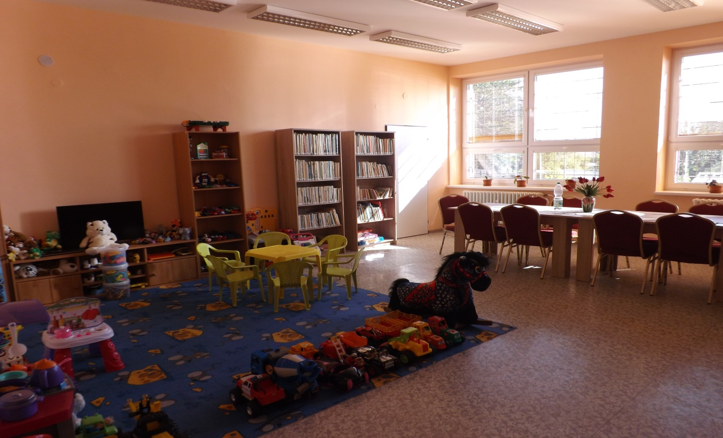
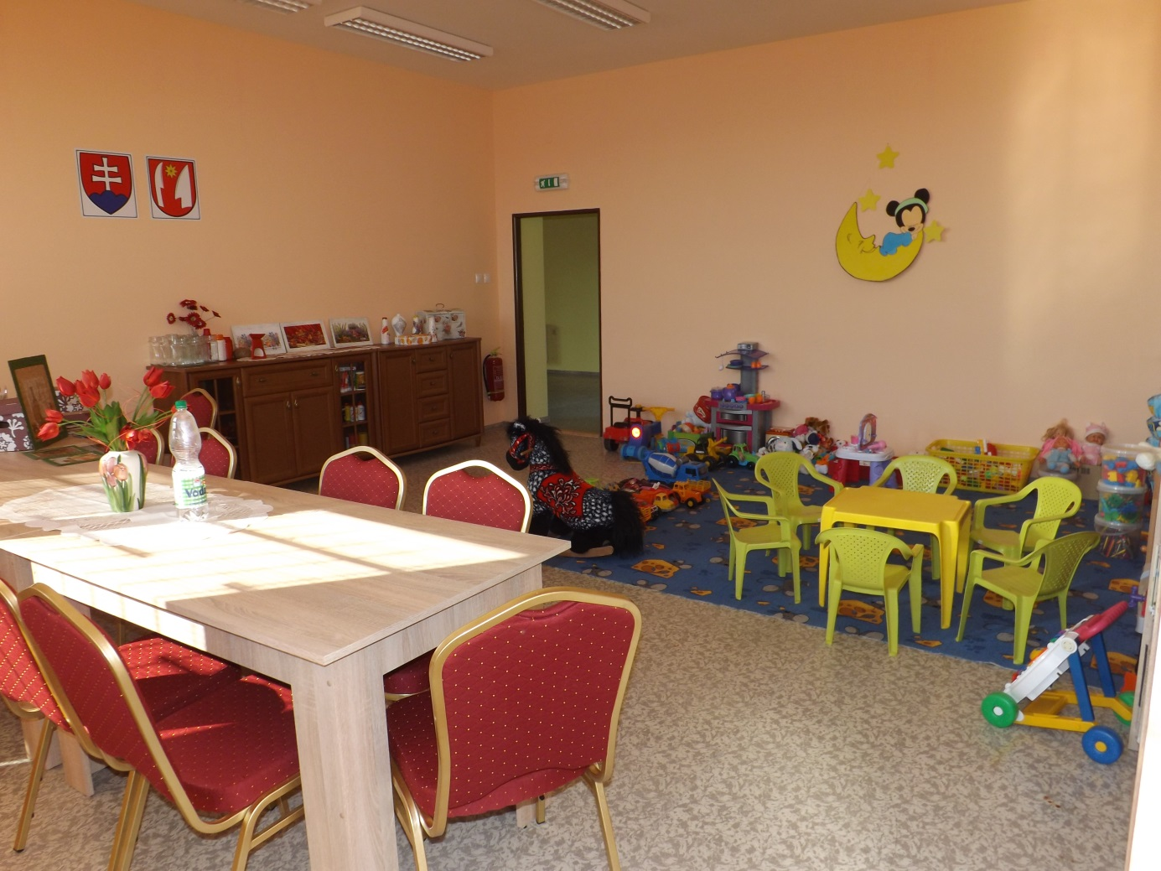

Knižnica a počítačová učebňa
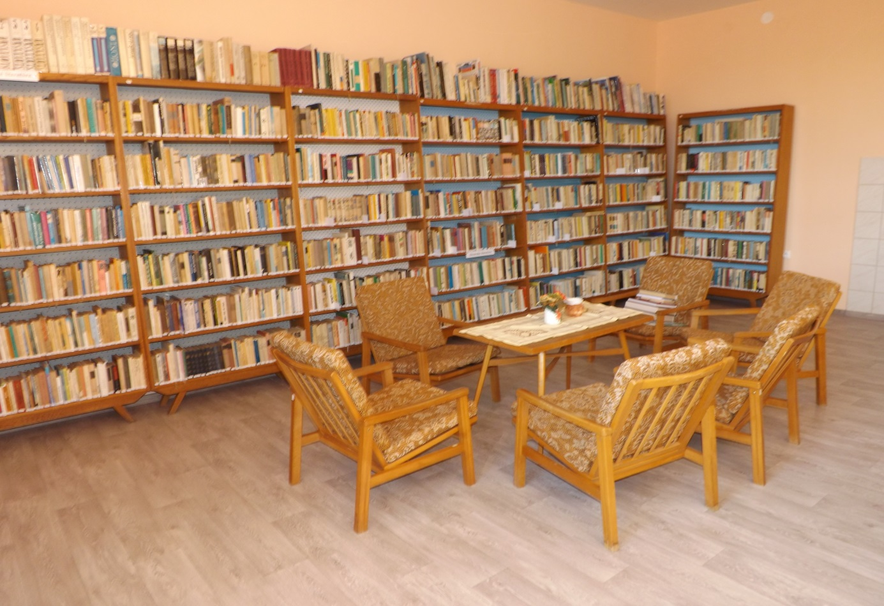
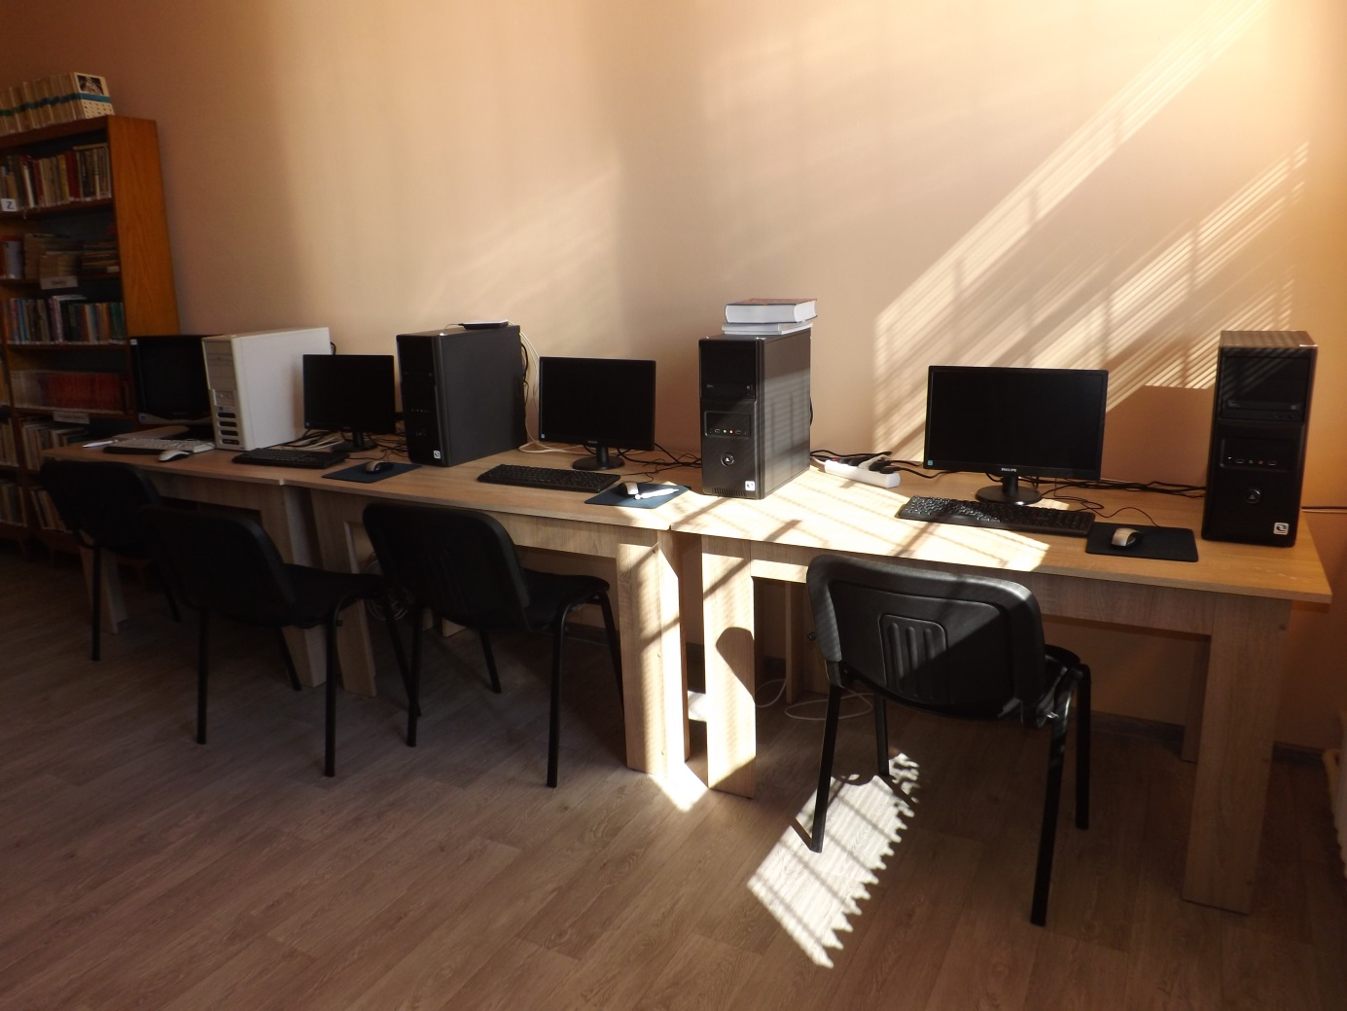
Komunitné centrum Mýtne Ludany
